服装高定制作全程班
入学条件：
1.零基础可学，想要成为服装高定设计师，实体店网红店主可学；
2.高定店主提升可学，服装设计师可学；
课程课时： 1024课时
使用教材： 学校内部自编服装设计培训教材+实战案例相结合
可考证书： 《中高级服装制版师》认证证书
学习周期： 全日制6个月；双业余制12个月
课程介绍
服装高定制作全程班
从灵感到成品制作全流程，揭秘细节之美
服装高级定制一定意义上说是现代时装的起源，它是从奢华的时代投射到现实简约的具象代表，高定服装制作需要依靠手工来完成，从量体、面料、裁剪、制版等都需要细节的把控。现如今，服装高定已然是服装品牌宣传自身价值与服务的招牌。
教学目标：
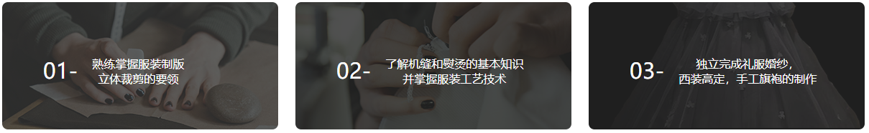
教学大纲：
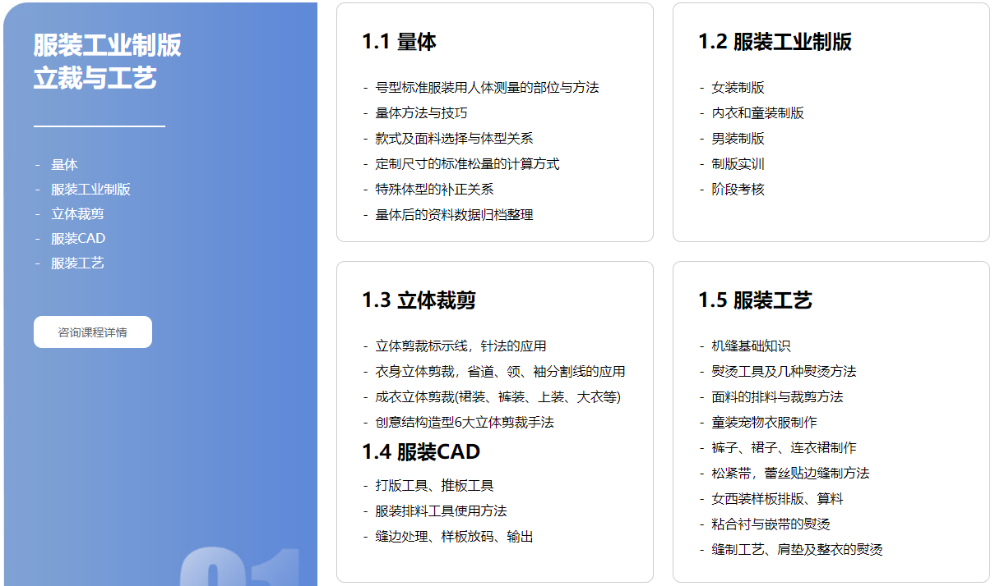
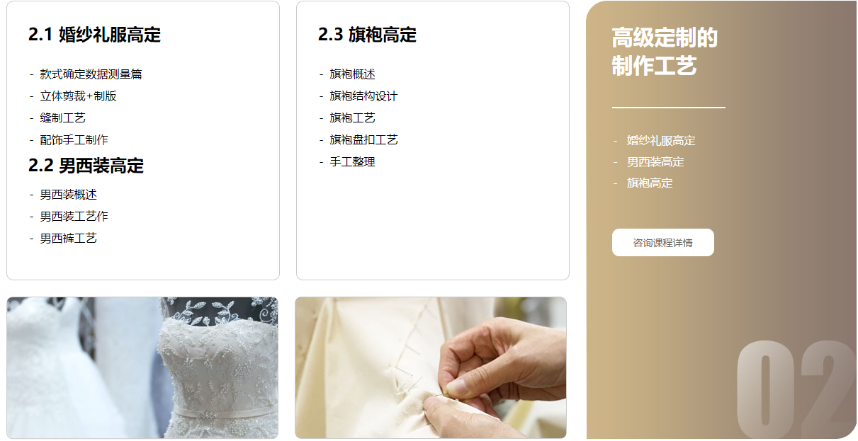
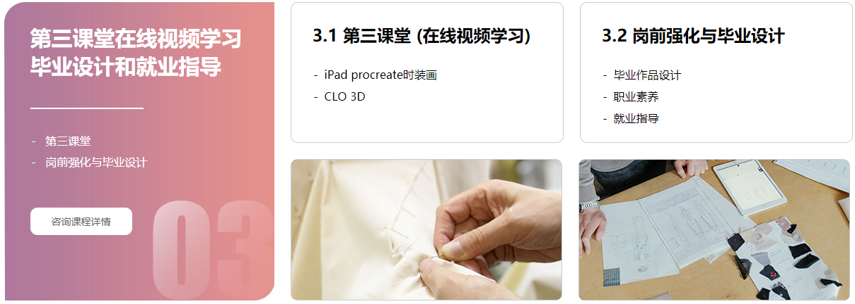
发展方向：
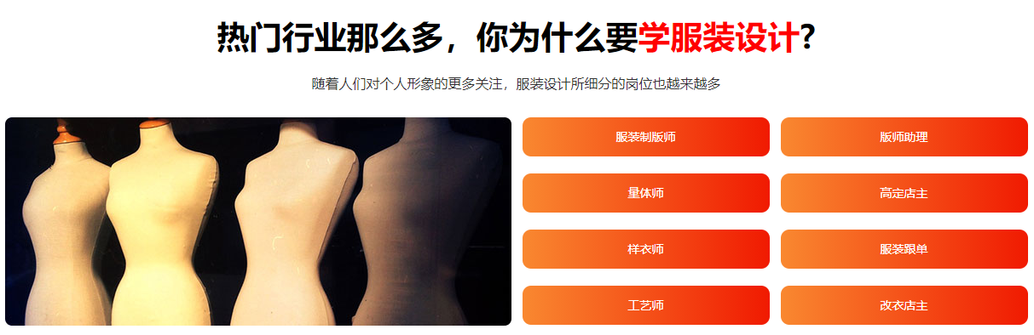
大咖讲座/课外活动：
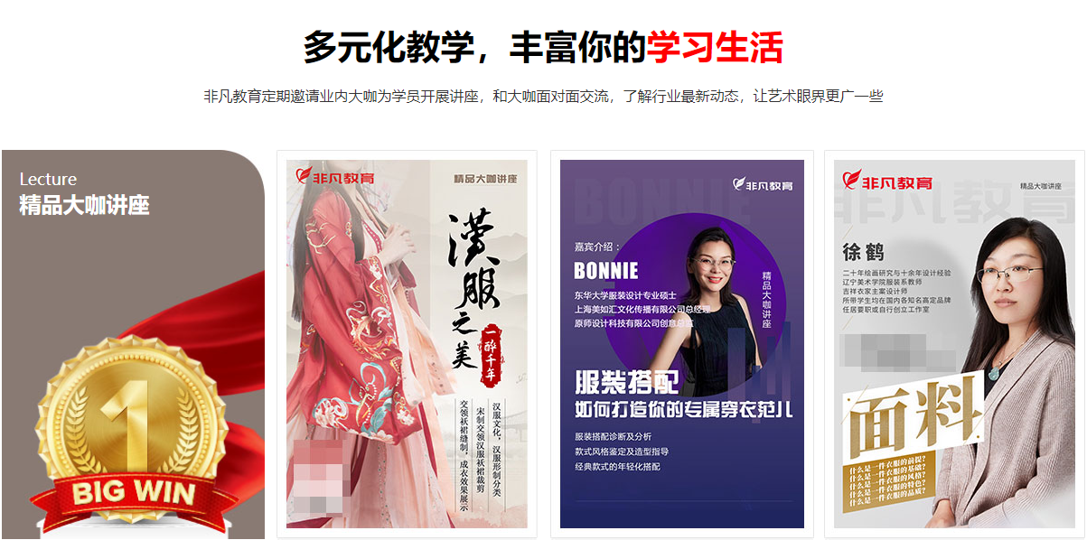
教学优势：
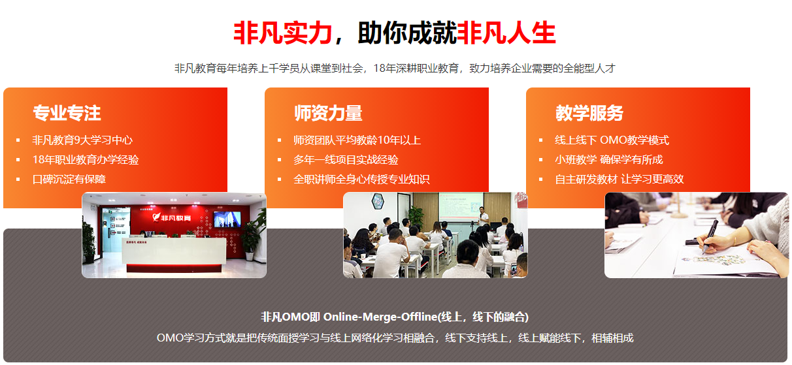
PPHA：
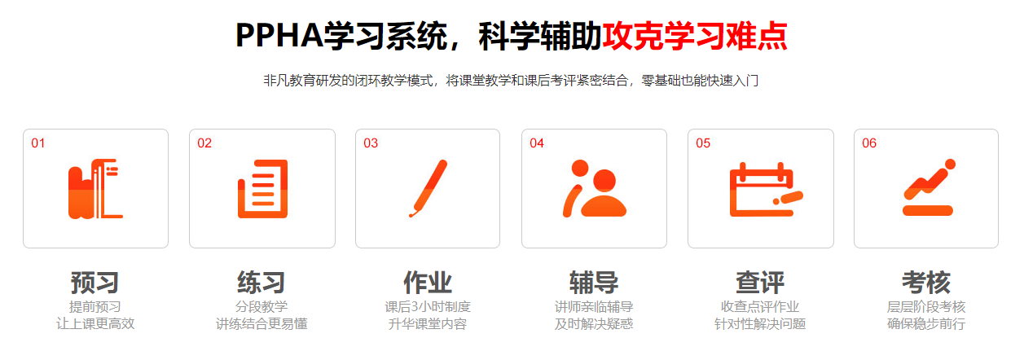
就业服务：
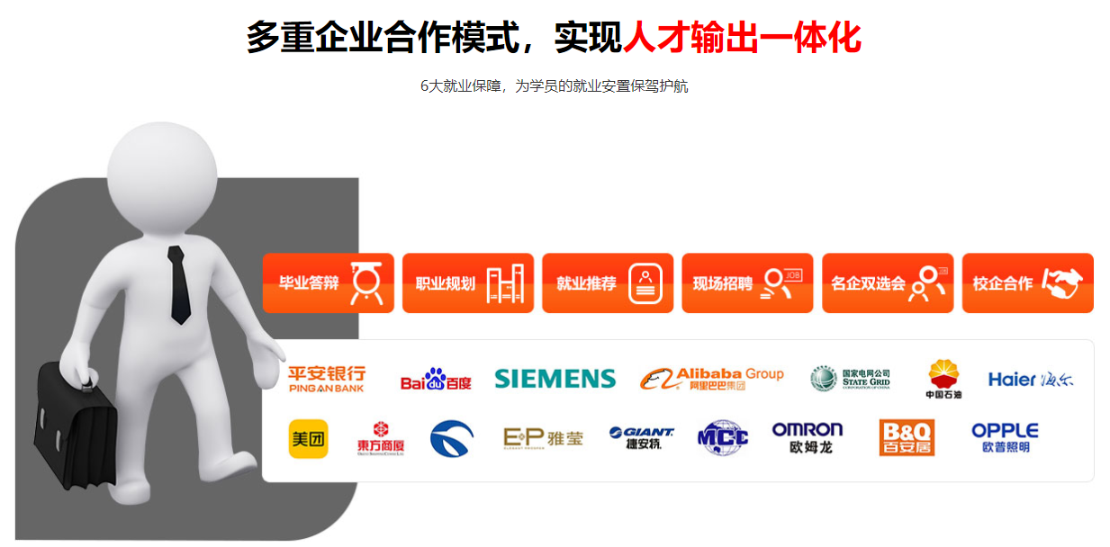
教学环境：
